电脑端学习
打开电脑浏览器输入http://yangtzeucj.jxjy.chaoxing.com/

点击右上角的“登录”按钮进入登录界面
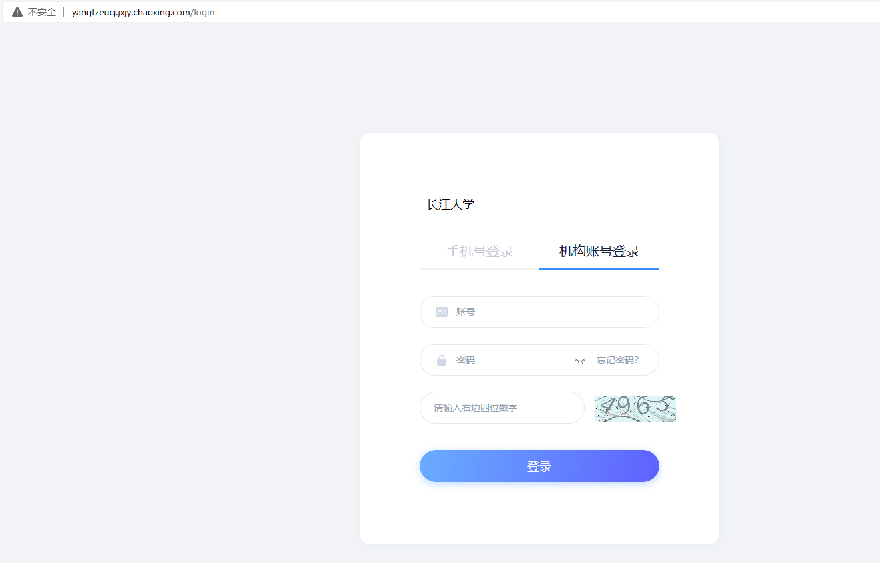选择机构账号登录（账号密码就是长江大学继教平台的账号密码）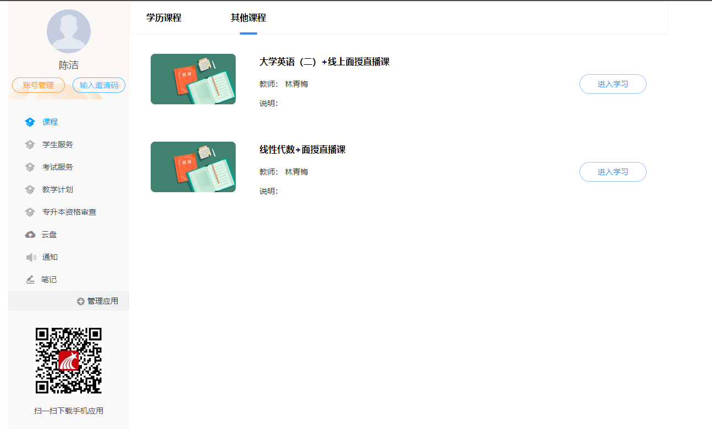
登录后进入学生空间，点击要学习的课程-----其他课程（课程名大致为：课程名+线上面授直播课）-----进入学习
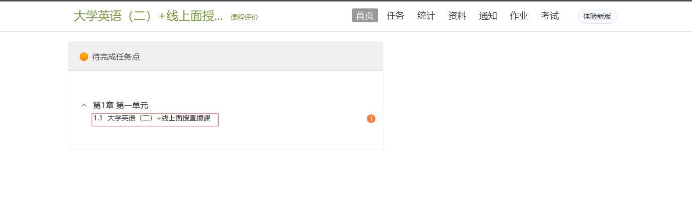
进入课程章节中，打开要学习的任务点
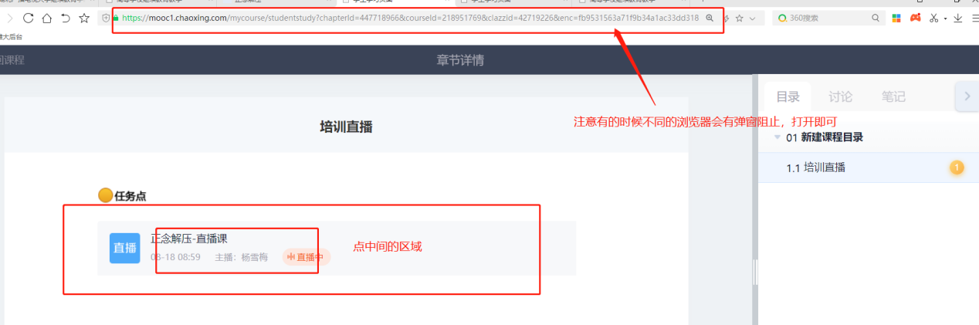
点击直播课中间区域会跳转页面打开直播间，如果没有打开直播间，请注意浏览器上是否有弹窗阻止，如果有请允许。
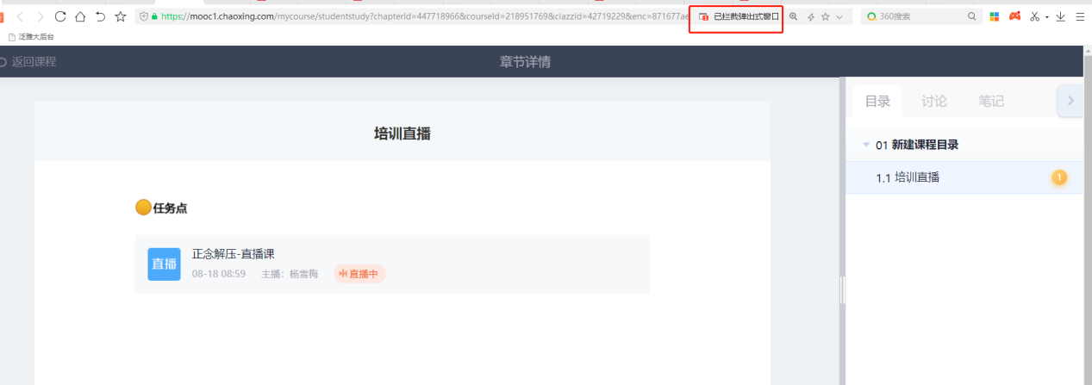
进入直播间里面点击右上角姓名旁边的聊天即可看到互动页面，教师在直播客户端发起的签到学生可以点击进去进行签到。

PS：老师在直播客户端发起签到可以在直播界面中进行互动。但是教师在课程中发起的签到请在手机学习通中查看并相应。

学习通登录学习

登录超星学习通
（1）登录
打开应用，点击登录账号进入。

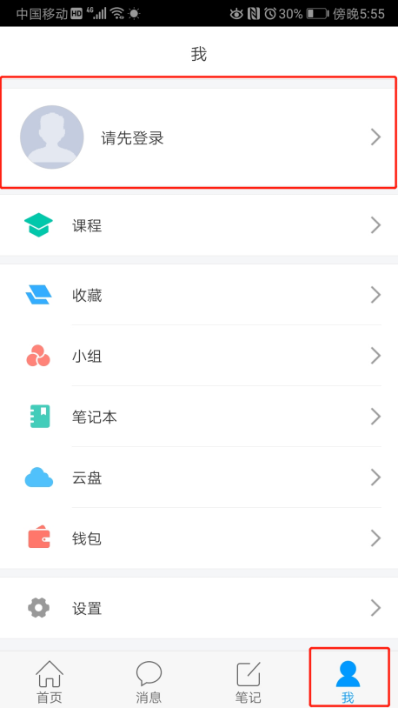
选择“其他登陆方式”，机构输入“119768”点选“长江大学继续教育学院”，账号为学号，密码就是平台登录长江大学继教平台学习的密码。
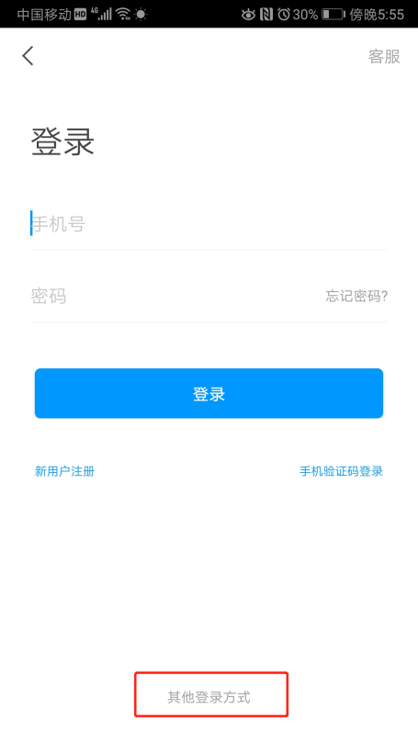
勾选“我已阅读并同意学习通《隐私政策》和《用户协议》”
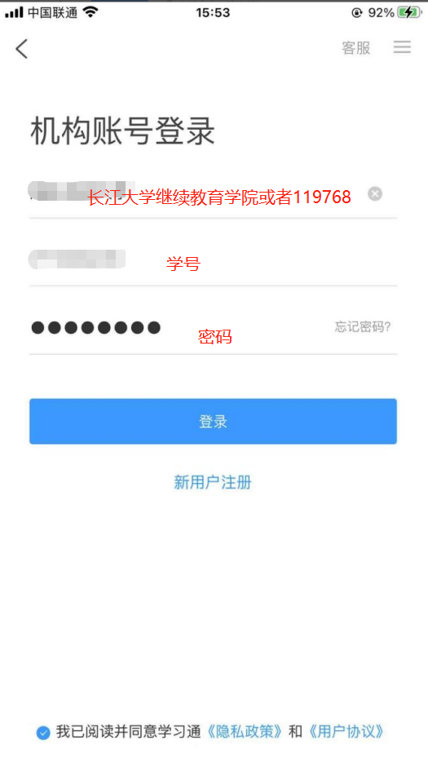
点击“登录”绑定手机并按照提示修改密码
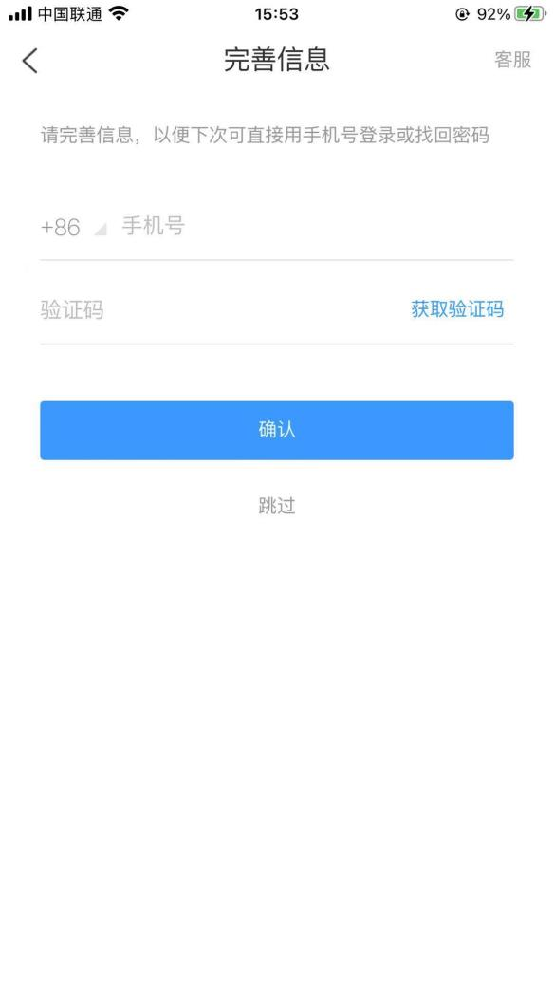

登录后，点击“课程”
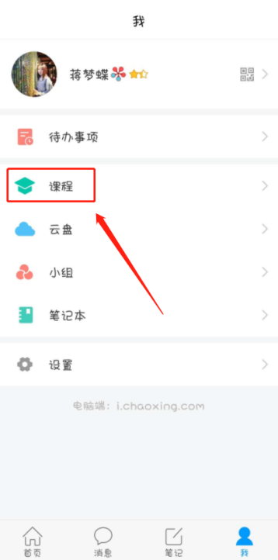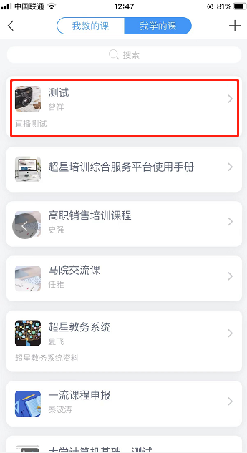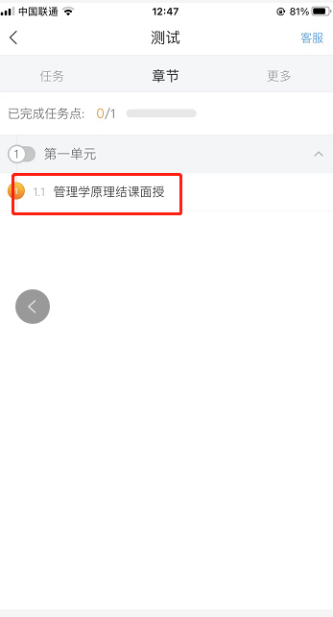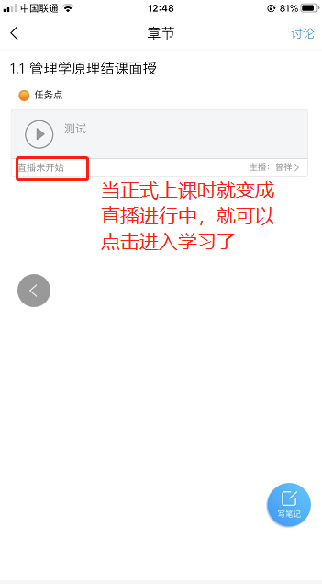
在直播未开始时，这块是点击不了的，是正常的。
当授课教师开始直播后，就会变成直播进行中，就可以点击进入学习了，会提示学生观看完完整直播任务点才会完成，点击确定就可以了。

